震情通报

第二期
南阳市防震减灾中心 2024年3月4日

2024年2月份全球发生6.0级以上地震3次。
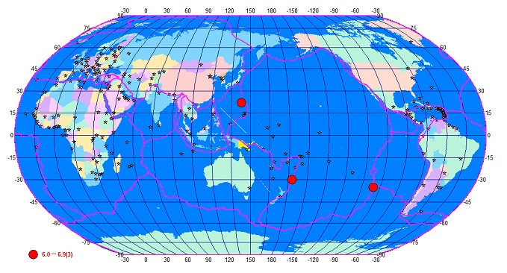

日期 | 发震时刻 | 纬度 | 经度 | 震级 | 震中位置
2月09日 | 18:57:50 | -30.05 | -177.05 | 6.0 | 新西兰克马德克群岛
2月12日 | 19:19:37 | 22.05 | 142.85 | 6.1 | 日本火山列岛地区
2月23日 | 09:51:14 | -34.95 | -110.85 | 6.3 | 东太平洋海岭南部
2月份全球6.0级以上地震震中分布图

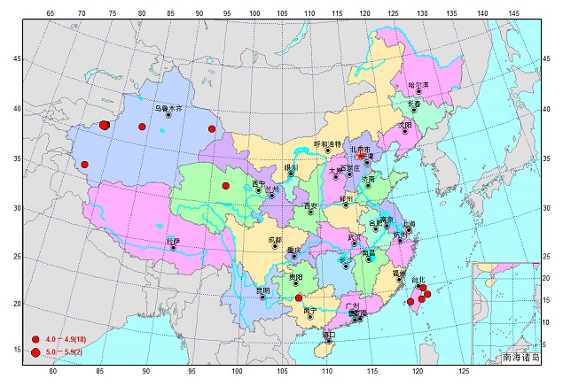
2024年2月份全国发生4.0级以上地震20次。

2月份全国4.0级以上地震震中分布图

日期 | 发震时刻 | 纬度 | 经度 | 震级 | 震中位置
2月03日 | 12:40:58 | 36.94 | 97.12 | 4.1 | 青海海西州都兰县
2月03日 | 16:36:29 | 41.19 | 78.51 | 4.2 | 新疆克孜勒苏州阿合奇县
2月03日 | 21:44:36 | 41.11 | 78.61 | 4.7 | 新疆克孜勒苏州阿合奇县
2月04日 | 00:34:45 | 41.13 | 78.61 | 4.6 | 新疆克孜勒苏州阿合奇县
2月04日 | 09:18:56 | 41.13 | 78.64 | 4.6 | 新疆克孜勒苏州阿合奇县
2月07日 | 16:55:29 | 41.14 | 78.38 | 4.0 | 新疆克孜勒苏州阿合奇县
2月11日 | 12:57:11 | 41.17 | 78.61 | 4.4 | 新疆克孜勒苏州阿合奇县
2月15日 | 11:52:40 | 41.30 | 78.78 | 4.7 | 新疆阿克苏地区乌什县
2月15日 | 14:02:49 | 24.99 | 106.99 | 4.4 | 广西河池市天峨县
2月16日 | 23:38:28 | 36.51 | 77.32 | 4.1 | 新疆喀什地区叶城县
2月19日 | 11:08:15 | 41.97 | 83.94 | 4.0 | 新疆阿克苏地区库车市
2月20日 | 18:58:10 | 42.95 | 94.32 | 4.6 | 新疆新星市
2月20日 | 22:18:17 | 24.01 | 122.39 | 4.0 | 台湾花莲县海域
2月23日 | 12:08:35 | 41.24 | 78.74 | 4.1 | 新疆阿克苏地区乌什县
2月23日 | 18:33:07 | 41.18 | 78.61 | 4.0 | 新疆克孜勒苏州阿合奇县
2月24日 | 06:58:55 | 41.12 | 78.54 | 5.3 | 新疆克孜勒苏州阿合奇县
2月24日 | 12:37:08 | 23.60 | 121.65 | 4.1 | 台湾花莲县海域
2月25日 | 12:14:59 | 41.15 | 78.41 | 5.8 | 新疆克孜勒苏州阿合奇县
2月25日 | 21:48:34 | 24.79 | 122.02 | 4.6 | 台湾宜兰县海域
2月29日 | 13:26:28 | 23.51 | 120.27 | 4.3 | 台湾嘉义县
2024年2月份河南省没有发生M3.0级以上地震。
2024年2月份南阳市没有发生M1.0级以上地震。

